So also hier mein Berlinale Erlebnisbericht:
Wir, mein Mann und ich, fuhren am Mittwochmorgen, nachdem wir unseren Sohn im Kindergarten abgegeben und meine Mutter (Babysitter) mehrfach instruiert hatten Richtung Berlin, mit dem Auto. Die Hinfahrt war ziemlich Ereignislos und auch unser Hotel/Hostel fanden wir, nach erstmaligen vorbei fahrens, inklusive Parkplatz direkt vor der Tür.
Wir rein, eingecheckt direkt aufs Zimmer, zum schlafen hats gereicht und Wohnklo wäre wohl zu hart formuliert, wir verbuchen es unter Erfahrungen die man nicht mehr braucht ab! Abends waren wir dann noch auf der Friedrichstrasse spazieren und dann gings schlafen. Der nächste Morgen war für mich sehr unangenehm mit einer beginnenden Migräne Attacke, Frühstück am Hauptbahnhof und meiner ersten von vielen folgenden Begegnungen den 1Euro Toiletten in Berlin.
Die Besserung war schon auf dem Weg: Hansi
Wir haben noch per Handy ausgetauscht wie sie aussieht, Dutt aufm Kopf und New York auf der Handtasche. Viel früher hatten wir uns auch noch Fotos von uns geschickt. Dann fuhr der Zug ein und sie hat uns sofort erkannt, die liebe Hansi, zu mindestens meinen Mann! Ach war das schön, endlich die eine Didi mal persönlich zu treffen und zu umarmen. Ich hatte keine Migräne mehr. Nun gings auf zum Ticketschalter und Hansi hat sich, so wie wir einen Tag vorher auch, eine Welcome Card für die öffentlichen Verkehrsmittel in Berlin abgeholt. Zu dritt machten wir uns dann auf zur Bushaltestelle um zum Hotel zu fahren, damit Hansi mit ihrem Mega Gepäck (eine kleine Reisetasche) einchecken konnte. Das Zimmer war noch nicht fertig, also gingen wir, nachdem Hansis Tasche bei uns zwischen gelagert und verschieden Geschenke ausgetauscht wurden, auf Entdeckungstour durch Berlin, Richtung Indiastore. Soviel zu Fuß wie mit Hansi bin ich das letztemal unterwegs gewesen als ich noch keinen Führerschein hatte, aber es hat so viel Spaß gemacht und die Zeit verging wie im Flug. Im Indiastore angekommen hatte Hansi verschiedene Dinge zu klären und ich hab einfach nur geguckt, mein Mann übrigens auch. Hier Filme, da CDs Ra. One Spielzeug, Don Wackelfiguren, hach war das schön. Ich bin ganz schön Standhaft geblieben und hab mir nur eine DVD und Shahrukh Can das Buch gekauft. Danach sind wir was essen gegangen, in einer Szene Kneipe und haben uns weiter ausgetauscht, da hat die Hansi auch meinen speziellen Hindi Dialekt entdeckt, ich sag nur „Aschawarie“!
Nach dem Essen machten wir uns auf den Weg zu den Akarden, um unsere Don 2 Tickets abzuholen und natürlich um die anderen Dunedain Didis zu treffen. Am Ticketschalter hat alles wunderbar geklappt und mein Mann hat Fotos gemacht wie mir die nette Ticketschalterfrau die Kinokarten gegeben hat. Jetzt hieß es warten bis es endlich 17 Uhr war. Die Zeit haben wir uns mit schwätzen und Leute beobachten (wer ist wohl Tina) vertrieben. Hansi hat Tina versucht anzurufen und SMS geschrieben, hat sie aber erst mal nicht erreichen können, tja und als wir dann nochmal wo hin mußten klingelte Hansis Handy und da war dann Tina dran. Ich hab mich fast nicht mehr ein bekommen vor Lachen.
Dann kam das Treffen:
Da standen Sie dann auf einmal Tina, Gabi sch, Michaela, Gita und Kerstin N, hach war das schön euch kennen zu lernen! Kati war nicht dabei, dachten wir aber die Kati hat halt nicht mit Hansi gerechnet und so durften wir dich auch kurz begrüßen und kennenlernen und dir für deinen tollen Blog danken! Alle zusammen haben wir uns versucht in den Akarden einen Platz im Cafe zu bekommen. Die arme Bedienung, hat sie aber super hin bekommen. Dort trafen wir dann auch noch Rita und Marianne und ihren Mann und eine stille mit Leserin. Irgendwann saßen wir alle an einem bzw. drei Tischen zusammen. Was soll ich sagen, es ist ein Erlebnis für sich mit so vielen eigenständigen Persönlichkeiten, die alle eine Person verbindet, zusammen zu sein. Tina hat ihre, selbst laminierten Don 2 Buttons verteilt und Tina wenn ich das so sagen darf, du hast fantastische Arbeit geleistet und super Bilder ausgesucht! Vielen Dank noch mal für deine tolle Arbeit (auch wenn du das gar nicht so gerne magst) ! Irgendwann geht dann auch das schönste Treffen zu Ende und alle machten sich auf ihren jeweiligen nach Hause weg. Wir Hansi mein Mann und ich auf den Weg ins Hotel. Dort angekommen holte Hansi ihren Zimmerschlüssel und ihre Tasche aus unserem Zimmer (besagtes fast Wohnklo). Mein Mann hat Hansi dann zu ihrem Zimmer gebracht und tja Hansi hatte nicht nur ein Zimmer sonder auch noch einen extra Raum mit Schrank und Couch! Wie das Leben so spielt, nach mehr fachen Neid vollen Kommentaren meinerseits, hatte ich mich damit abgefunden. Wir gingen dann noch was in der Bar trinken und zu guter letzt das Programm für Freitag zu besprechen, denn da sollten wir ja noch eine Didi kennen lernen: Deliah.
Am Freitag haben wir im Hotel gefrühstückt und wollten eigentlich die nächste Didi abholen, doch Deliahs Bus zum Zug hatte Verspätung und so hatten wir den Vormittag zu Verfügung. Gerald (mein Mann) hat Familienangelegenheiten erledigt und Hansi und ich haben Sightseeing gemacht, zu Fuß. Alle Sehenswürdigkeiten zwischen dem Fernsehturm und dem Brandenburger Tor aber nur von außen. Unteranderem haben Hansi und ich Berliner Politik Prominetz getroffen: Franz Müntefering, ich bin da sehr naiv und freu mich über fast jeden den ich schon mal im Fernseher gesehen habe! Später haben wir uns dann wieder mit Gerald getroffen und sind dann auf zum Bahnhof, Deliah ab zu holen. Mit Don 2 Buttons bewaffnet standen wir am Gleis und warteten und da kam sie direkt auf uns zu. Erst mal schüchternes drücken und hallo sagen und dann gings aber auch schon ab zu Infoticketstelle und zum Hotel. Deliah konnte gleich einchecken und nach einer kleinen Verschnaufpause gings wieder los zum nächsten Didi Treffen, wieder in den Akarden. Vorher haben wir uns im „Play off“ noch mit Kuchen und Chai gestärkt. Dann wars wieder soweit das zweite Didi Treffen diesmal war Kati nicht mit dabei aber wieder Tina, Kerstin N, Michaela, Gita, Gabi sch, Hansi, Marianne, Deliah und ich. Gerald hatte ein tolles Gruppenfoto von uns gemacht! Das Treffen war schön aber auch wieder viel zu kurz. Danach sind wir, Deliah, Hansi, Gerald und ich indisch essen gegangen, im Amrit (das Essen war super aber viel zu viel, wir hatten am nächsten Morgen immer noch keinen Hunger!). Dann gings ins Hotel und nachdem wir uns bei Hansi im Blauen Salon( besagtes extra Zimmer) fest gequatscht hatten, ab ins Bett, ausruhen und schlafen für den kommenden Samstag, wenn wir gewußt hätten was da auf uns zu kommt!
Samstagmorgen gemeinsames Frühstück im Hotel, wie schon gesagt wir hatten kaum Hunger! Beim Frühstück haben wir erst mal die neuesten Nachrichten Shahrukh betreffend aus getauscht, wir hatten Internet und wurden darüber informiert das unser Shahrukh noch immer nicht im Flieger saß! Kommt er kommt er nicht? Ja das war die Frage! Dann erst mal die Erleichterung: Er sitzt im Flieger! Da war uns ja schon klar, dass er wahrscheinlich später ankommen würde. Hansi und Deliah sind dann erstmal Richtung Indiastore aufgebrochen und Gerald und ich sind Shoppen gefahren, auf dem Ku`damm. Mittags waren wir dann alle wieder im Hotel und haben festgelegt wann wir uns auf den Weg zum roten Teppich machen wollen! Um 16Uhr30 war es so weit: Aufbruch Richtung Friedrichsstadt Palst. Aufgeregt wie ein Teenager vorm ersten Date, eingepackt in Termostrumpfhosen, Skisocken, Jeans, mehrerer Lagen Shirts und Jacken kamen wir am roten Teppich an, vor 17Uhr und haben nicht schlecht gestaunt weil schon viele Fans dort warteten, manche schon seit 11Uhr Morgens! Wir haben uns dann einen Platz an der Straßenseite gesucht so ungefähr in der Mitte vom roten Teppich. Tja und dann fing das Warten an. Hansi hatten Dunkin Donuts dabei aber ich konnte vor lauter Aufregung nicht essen aber nochmal Danke dafür Hansi! Die ersten 2 Stunden gingen relativ schnell vorbei, unser Shahrukh sollte eigentlich um 21Uhr zum Flimstart erscheinen, wie gesagt eigentlich. Vor Don 2 lief noch ein anderer Film im Friedrichsstadt Palast und die Darsteller liefen über den roten Teppich, unteranderem Udo Kier. Doch alle wollten Shahrukh sehen.
Es waren Fernsehteams am roten Teppich und Reporter doch das kreischen war meistens gestellt das aufgenommen wurde, leider. So gegen 19h30 kamen dann die anderen Didis, die nicht in die Premieren Vorstellung gingen an den roten Teppich. Dort lernten wir auch Kiran kennen. Kiran falls du das liest schade das unser Treffen so kurz war, mein Mann hätte sich gerne mit deinem Verlobten ausgetauscht so von Didimann zu Didimann .Es wurde dunkel und kälter, irgendwer hat dann gesagt das unser Shahrukh um 19Uhr erst auf Zypern zwischen gelandet wäre um das Flugzeug zu betanken zu lassen, da wußten wir es wird später! Ich glaube es war gegen 21h30 als dann Farhan Atkhar und Priyanka Chopra über den roten Teppich liefen. Priyanka im weißen Sarie, was die gefroren haben muss, sie hat aber ganz lieb Autogramme gegeben und sie sieht wirklich hübsch aus. 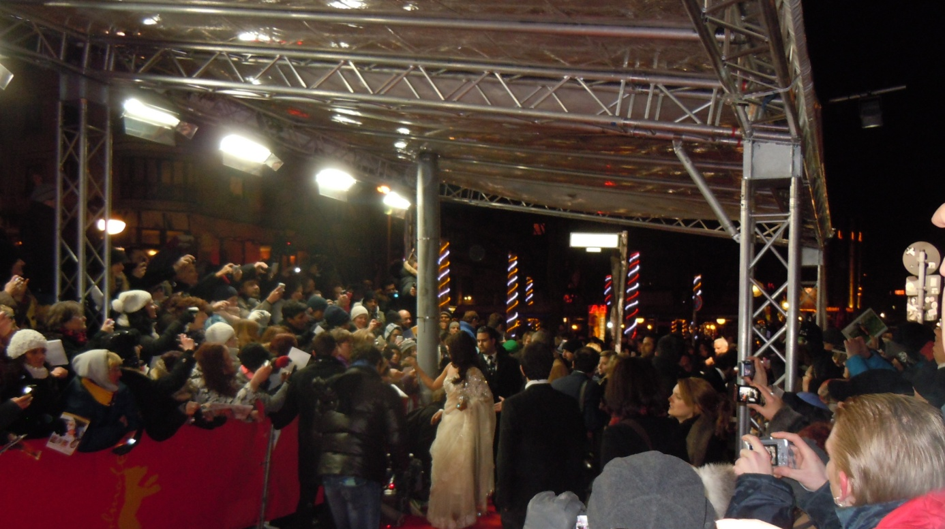
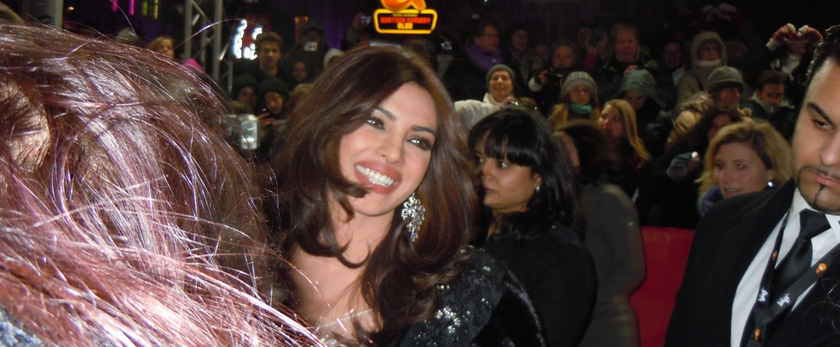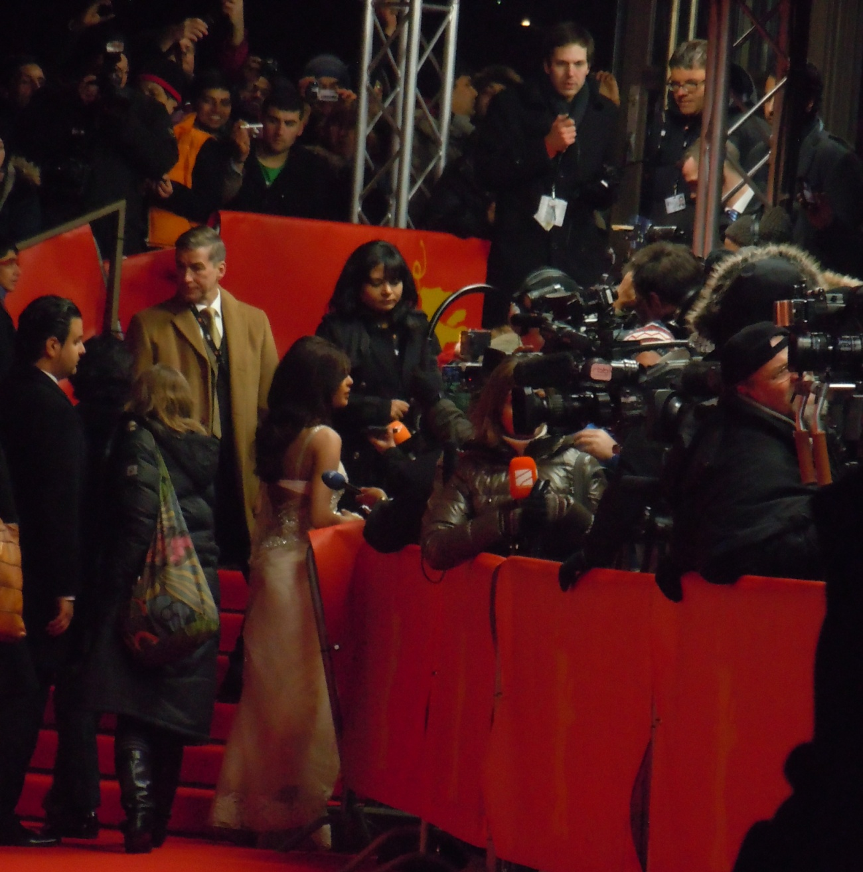
Danach wurde es wieder ruhig und kalt, sehr kalt! So kalt das die wichtigen Sicherheitsmänner, die auf dem roten Teppich auf und ab liefen zu Teeträgern abkommandiert wurden! Selbst der Sicherheitschef brachte den wartenden Fans Becher mit heißem Tee und Zucker, sogar Rührstäbchen waren dabei, vielen Dank an dieser Stelle nochmal an die Verantwortlichen dafür! Durch das heiße Getränk und die dadurch entstandene Gemeinschaftlichkeit ließ sich die restliche Wartezeit besser Überbrücken. Mittlerweile konnte ich meine Füße kaum noch bewegen und fing merklich an zu Zittern, es ließ sich auch nicht mehr unterdrücken. Dann war es kurz vor 24 Uhr und die Aufregung stieg Shahrukh sollte jeden Moment an kommen und dann kam ER. Unmengen Bodyguards, Presse und was weiss ich war auf den Beinen und Ich und alle anderen hell wach und keine Spur von kälte mehr. Shahrukh lief an uns vorbei mit Gauri und direkt in den Friedrichsstadt Palast hinein und weg war er und alle total geschockt, was so kurz nur? Keine Autogramme? Was einem in diesem Moment durch den Kopf geht, wissen nur diejenigen die da waren!
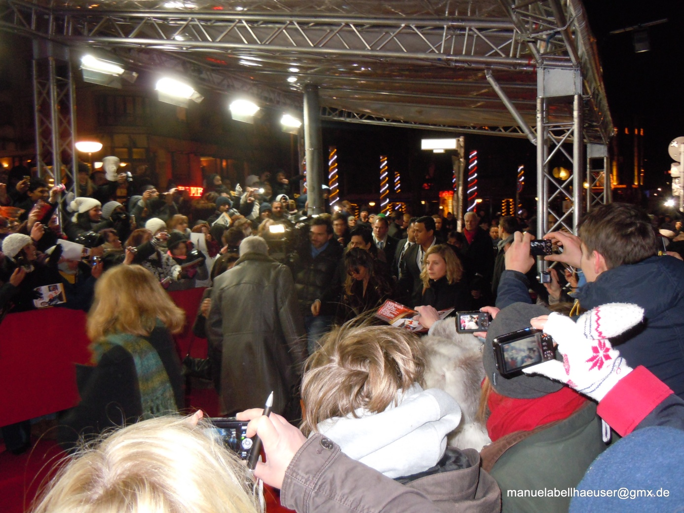
Aber dann, ER kam wieder heraus, Shahrukh wollte nur Gauri sicher hinein bringen und rannte dann an der Innenseite des roten Teppichs bis an den Anfang zurück. Ja und dann gab er Autogramme und als er bei uns ankam, mmhhhmm, was soll ich sagen: Ich hatte Papier und Stift griff bereit stand in der ersten Reihe und er war keine 30cm von mir entfernt, ich hätte ihn mit Leichtigkeit anfassen und durch die Haare streichen können und was mach ich? Ich war wie paralysiert und habe ihn nur angestarrt und ich konnte Shahrukh Khan riechen, jawohl riechen und ich sag euch eins, dieser Mann riecht unglaublich gut! Er gab Autogramme auf beiden Seiten von mir und ich habe trotzdem nur gestarrt! Ja ER hat definitiv diese Wahnsinns Ausstrahlung und in seiner Nähe ist es warm und schön! Und dann war ER weg, ich bin noch mal hinterher gelaufen, aber die Menge hat ihn verschluckt und dann war ER drin. 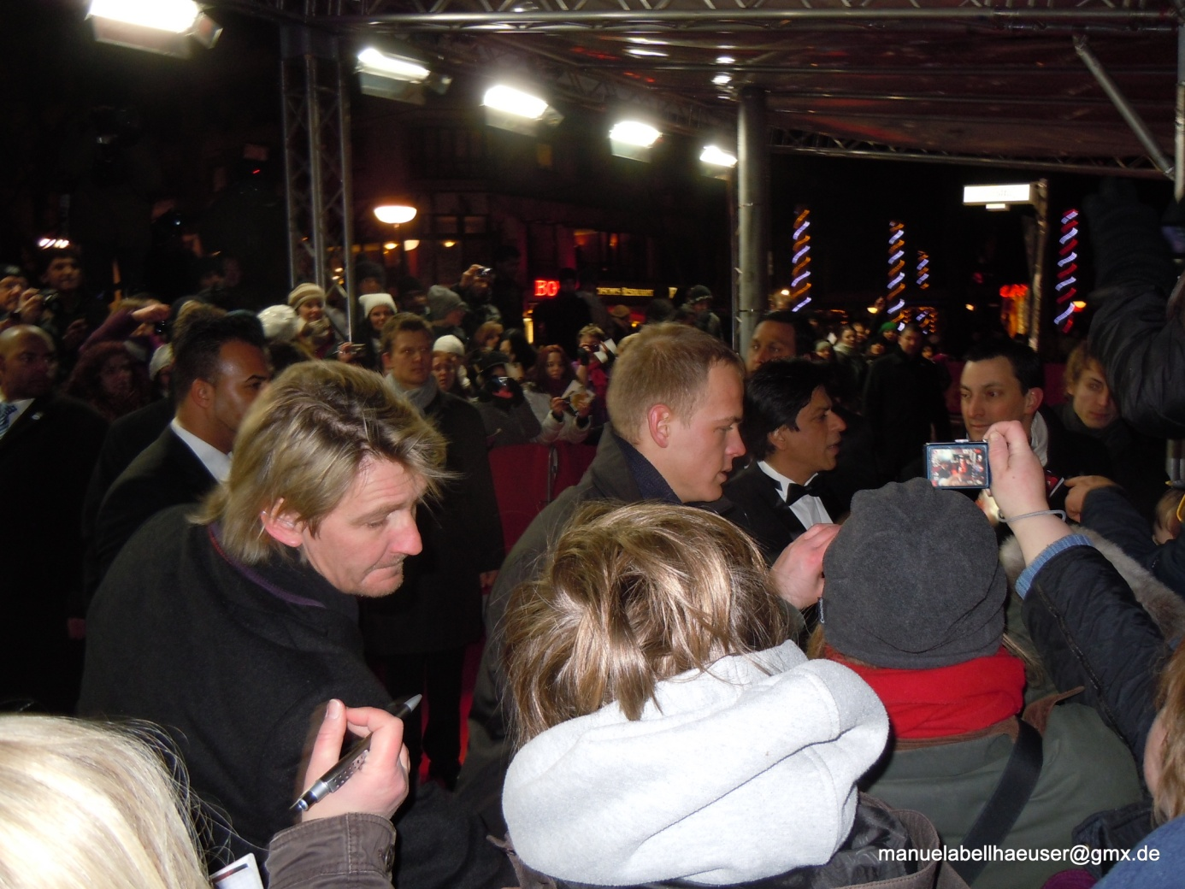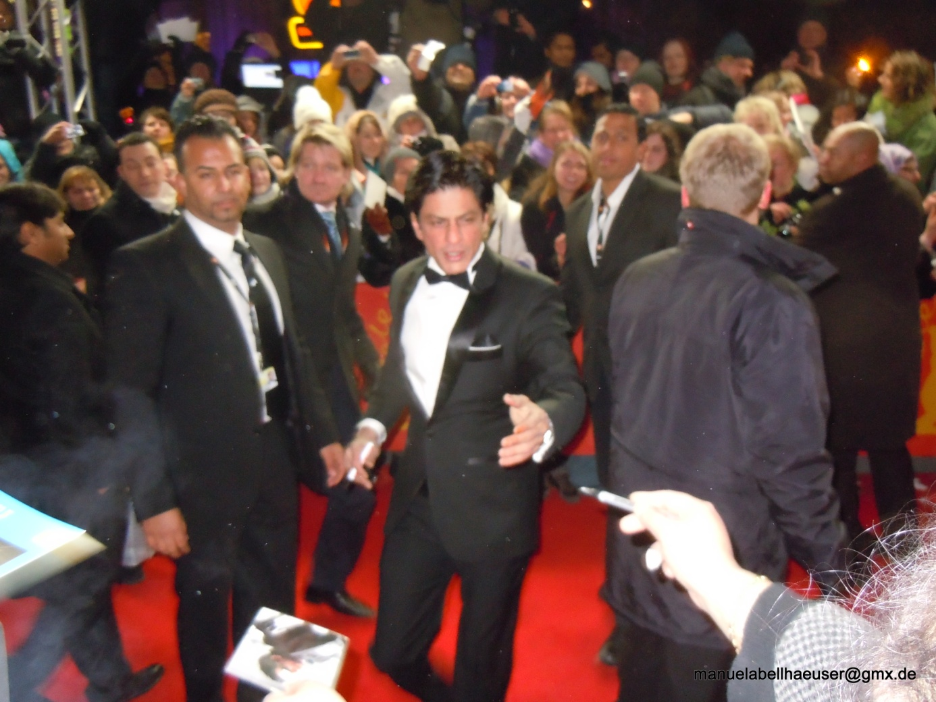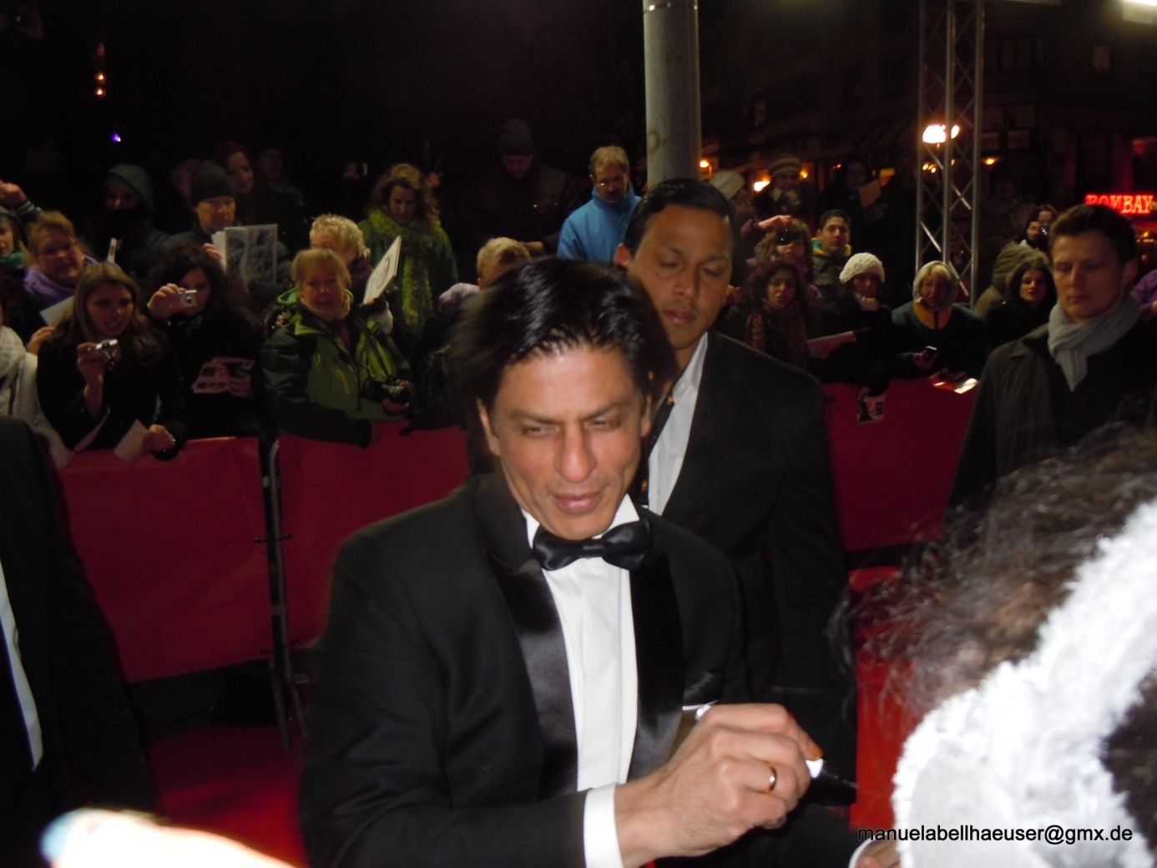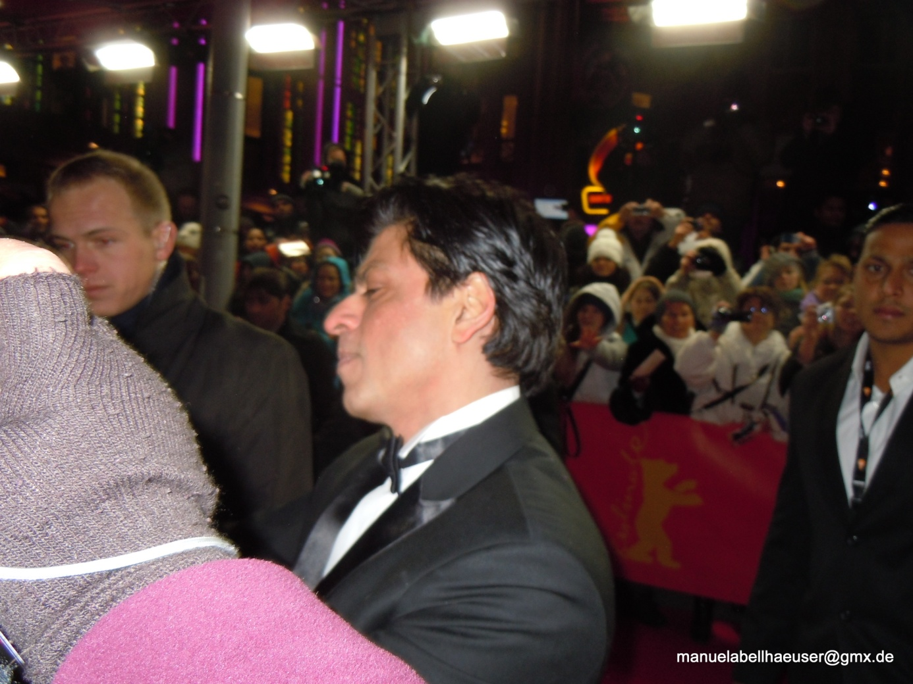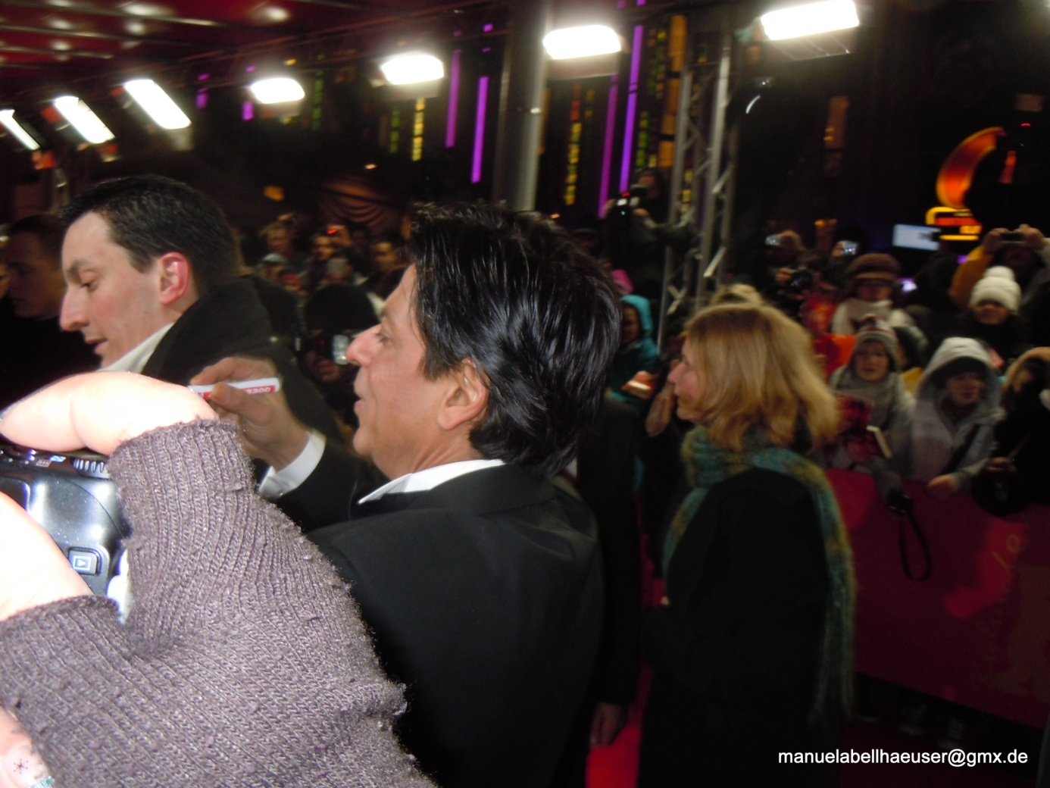
Wir also Hansi, Deliah, Gerald und ich sind dann ins Bombay um noch was zu essen aber ich war immer noch abwesend und total unterkühlt. Deliah hatte ein Autogramm auf ihr Buch bekommen, Hansi konnte ihn endlich mal selbst und mit Gauri zusammen sehen und Gerald hat super Fotos gemacht. Nachdem essen sind wir mit dem Taxi ins Hotel gefahren, ich hätte nicht mehr laufen können! Dann ins Bett fix und fertig aber unglaublich glücklich!
Am nächsten Morgen, Sonntag, war unser letzter Tag zusammen, wir haben noch mal zusammen gefrühstückt und dann hieß es Koffer packen. Wir haben zusammen ausgecheckt und haben dann die liebe Hansi zum Bahnhof gebracht, Deliahs und unsere Koffer in unserem Auto zwischen gelagert. Am Bahnhof wurden wir alle sentimental, wie das bei Abschieden so ist, vor allem wenn eine Didi überhaupt keine Abschiede mag. Danach haben Deliah, Gerald und ich uns auf den Weg zum Friedrichsstadt Palast gemacht, denn wir hatten Tickets für die Wiederholungsvorstellung von Don 2! Die Vorstellung sollte um 12Uhr beginnen also waren wir schon gegen 11Uhr da. Es standen schon 4 Leute vor uns da und da vorher noch ein Film lief mußten wir auch Draußen warten aber darin waren wir jetzt ja schon geübt! Nach und nach wurde die Schlange immer länger, wir haben dort auch noch mal Kati, Michaela und Rita getroffen. 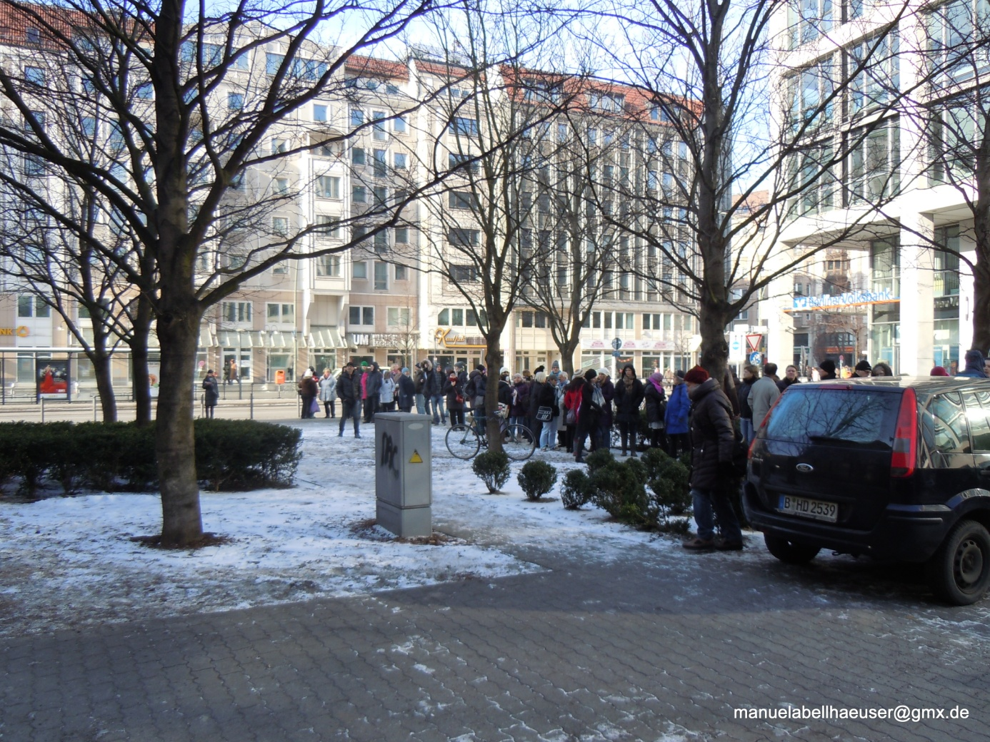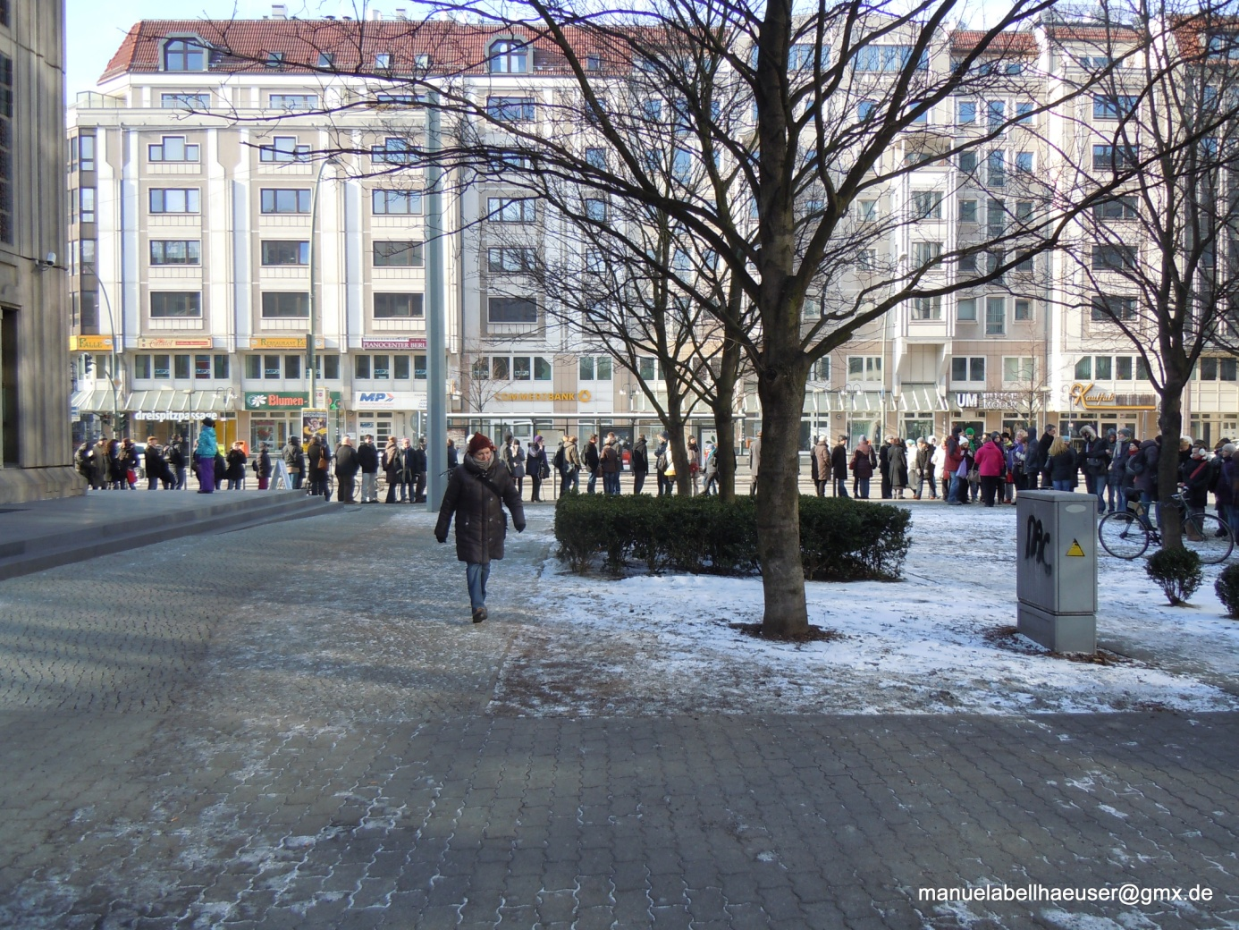
Um kurz nach 12 durften wir rein und die Treppe hoch und vorm Saal noch mal ein kurzes Warten, dann massives Gedrängel und wir hatten einen Platz (in Flugzeugen in der Economy Class hat man mehr Beinfreiheit). 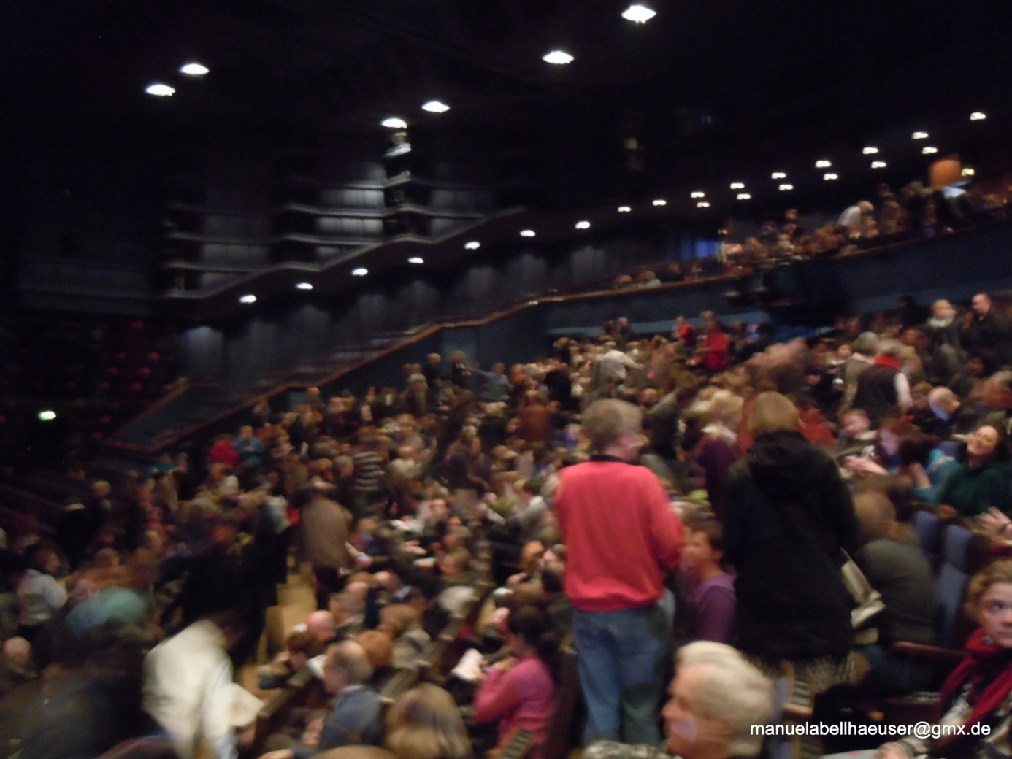
Dann fing der Film an! Kati hat in ihrer Review zu Don 2 schon alles Wichtige erwähnt, von mir nur noch dazu, die Stimmung im Kino war super, obwohl auch viele nicht Bollywood Fans im Kino waren. Es wurde trotzdem an manchen Stellen im Film gegröhlt, gerufen, gelacht und geklatscht um am Ende waren wir sehr glücklich denn Film dort gesehen zu haben! Danach begaben wir uns auf die Heimreise, wir haben Deliah zum Bahnhof gebracht und sind dann mit dem Auto nach Hause gefahren.
Mein Fazit: Total anstrengend und aufregend aber toll! Ich würde es jederzeit wieder machen wobei ich glaube dass dieses Erlebnis nicht Wiederholbar ist!
Danke Kati ohne deinen Blog wäre das nicht möglich gewesen.

